1. **Parti singole dell'edificio commerciale »Solis« incompiuto, presso la Bonifica, ID n.: edificio 2605-2120, all'indirizzo Strada di Pirano n. 2, 6000 Capodistria, nella superficie complessiva di 10.035,40 m2. L'edificio e` situato sui beni immobili pp.cc.nn. 1397/24, 1397/26, 1430/24, 1430/26, 1430/30, 1430/34, c.c. 2605 Koper. L'oggetto di vendita e` inoltre il diritto di costruzione della parte incompiuta della superficie prevista di 779,70 m2, conformemente al permesso di costruzione nonche` le parti ed i dispositivi di comprorieta` pertinenti. L'edificio e` suddiviso secondo la planimetria. Nel libro fondiario e` in atto la modifica inerente alla proprieta` condominiale delle parti singole oggetto di vendita.**

Ai sensi dei piani regolatori del Comune citta` di Capodistria i beni immobili sopracitati sono collocati nella zona urbana, nell'area per le attivita` centrali, nel centro di Capodistria, regolata dalle disposizioni del Decreto sulle norme tecniche di attuazione nel Comune citta` di Capodistria

In natura l'edificio commerciale »Solis« si presenta in forma di parti singole dell'edificio n. 2605-2120, all'indirizzo Strada di Pirano n. 2, 6000 Capodsitria, che sono collocati nella parte commerciale centrale in costruzione, situata su pp.cc.nn. 1397/24, 1397/26, 1430/24, 1430/26, 1430/30 e 1430/34, c.c. 2605-Koper. L'oggetto di estimazione sono le parti singole dell'edificio ID nn. 2605-2120-10, 12, 24-28, 30-37, 43-47, 53-91 nonche` 514 e 571,

che rappresentano vani commerciali incompiuti (edificati sino alla fase III) al 3. sino al 14. livello dell'edificio, della superficie netta complessiva di 6.181,6 m2 nonche` i posti parcheggio nel garage sotterraneo ID nn. ID znak 2605-2120-137-327 e 553 (192 posti parcheggio incompiuti e seminterrato al 1. livello) ed ID nn. 2605-2120-336-388, 425-427, 434-435, 437-438, 453-458 (66 posti parcheggio integri e vani tecnici al 2. livello dell'edificio). I beni immobili sopracitati sono privi di oneri e sono intavolati a favore del Comune citta` di Capodsitria.

Prezzo base: 6.583.647,00 €, con il 22% della partita IVA non incluso.

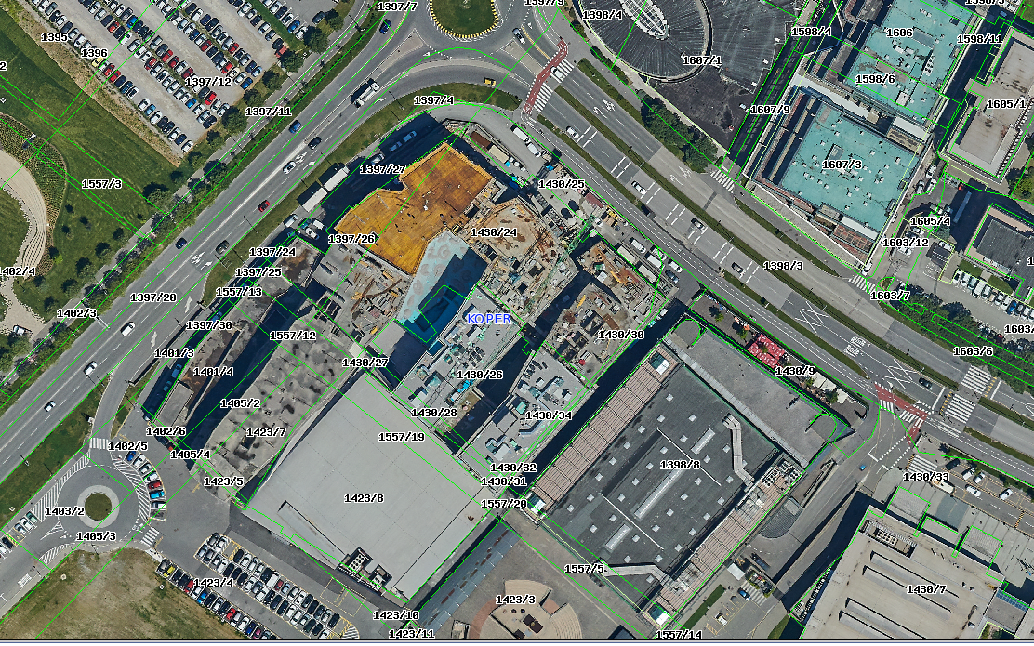

|  |  |
| --- | --- |
| C:\Users\Andrejakn\AppData\Local\Microsoft\Windows\INetCache\Content.Word\P1280828.JPG | C:\Users\Andrejakn\AppData\Local\Microsoft\Windows\INetCache\Content.Word\P1280832_edit.jpg |
| C:\Users\Andrejakn\AppData\Local\Microsoft\Windows\INetCache\Content.Word\image000000003.jpg | C:\Users\Andrejakn\AppData\Local\Microsoft\Windows\INetCache\Content.Word\image000003001.jpg |
| C:\Users\Andrejakn\AppData\Local\Microsoft\Windows\INetCache\Content.Word\image000009001.jpg | C:\Users\Andrejakn\AppData\Local\Microsoft\Windows\INetCache\Content.Word\P1280851.JPG |